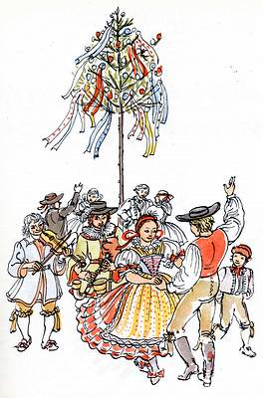

Sdružení pro hipoterapii

Srdečně Vás zveme

na M Á J O V É P O S E Z E N Í

s paní Dášou Strbíkovou (místní knihovnicí)

Bude se konat v úterý 10.května 2011 od 14.30 hodin v klubovně organizace Dítě a kůň.

Přijďte zavzpomínat na Staročeské máje a nejen ty, poslechnout si písničky a popovídat si.

Můžete si prohlédnout také zvířátka chovaná na statku.

Občerstvení zdarma (štrúdl, káva nebo čaj).

Možno dohodnout odvoz na statek (volejte Ing.Ivana Hudcová 602 525 379 nebo kancelář organizace 327 515 843).

